你想获得与国际明星近距离接触的机会吗？

你想体验卓尔不凡的国际化生活方式吗？

在全球最大的单体机场免税店工作

除了享受国际化的工作氛围，

获得丰厚的劳动报酬，

远离内卷实现work life balance，

还能与全球五千多名优秀人才共事，

搭建自己的国际人脉！

快来投递简历吧！

**迪拜免税店招聘简章**

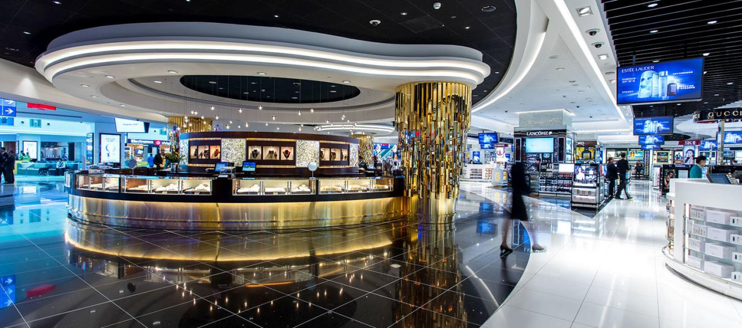

**自1983年12月开业以来，迪拜免税店已发展成为全球最大的旅游零售运营商之一。**

迪拜免税店目前拥有50个不同国籍的约5100名员工，是阿联酋首屈一指的首选雇主之一。

**公司长期坚持内部晋升机制，对外只招聘两个入门级职位-销售助理和仓库助理。**

**所有其他部门如市场部，人力资源部，采购部，财务部等职位都实行内部晋升政策。**这一政策为迪拜免税店员工提供了最大的职业发展机会，这也是公司员工高忠诚度和低离职率的关键因素。在1983年加入的最初的100名员工中，有25名仍在职，被称为“先锋”。

（一）**工作职位**：销售助理

（二）**工作地点**: 迪拜免税店

（三）**薪资待遇**：**综合月薪5472迪拉姆，约合人民币11000元**(1.0AED≈1.98RMB)

（四）**其他福利待遇**

1. 工作满1年，提供回国往返度假机票津贴
2. 提供工作地点-公寓上下班免费交通
3. 每年30天带薪休假，可灵活调休如每4个月休假7-8天
4. 医疗，保险，离职金等根据阿联酋劳工法规定的相关福利由公司提供
5. 公司提供制服和制服的免费干洗服务
6. 公司提供的各类免费培训
7. 公司提供设施齐全的宿舍（扣除1千迪拉姆）
8. 有机会参加迪拜免税店赞助的不同活动，如国际篮球赛，网球公开赛等，与国际明星近距离接触
9. 每年末享受员工大礼包（品牌商品）
10. “内部晋升”政策可以提供最大的职业发展机会，6个月后，可申请世界知名品牌的专柜销售员。一年后，如果有职位空缺，可申请主管或文职岗位。

**（五）岗位要求：**

1. 男女不限，年龄在18-35岁，身体健康，无精神类疾病、重大疾病、或既往病史以及以下传染病病史：肝炎携带者，大小三阳，肺结核，肺部钙化灶（钙化点），艾滋病，性病等。
2. 身高男170以上，女158以上，五官端正，形象气质佳；
3. 大专及以有基础英语沟通能力。
4. 性格开朗活泼，诚信有责任感且善于沟通，能与不同国籍的同事友好相处。

**系统的职业发展路径**

公司长期坚持内部晋升机制，对外只招聘两个入门级职位-销售助理和仓库助理。所有部门都实行内部晋升政策，员工将获得完整的职业发展路径。

●Executive Office   行政办公室

●Corporate Responsibility   公司责任部

●Marketing   市场营销部

●Purchasing & Research   采购&调查部

●Human Resources   人力资源部

●IT & Logistics   IT&后勤部

●Finance   财务部

●Retail Operations   零售管理部

**去迪拜工作能给你带来什么？**

1. **提升语言能力**

真正融入国外全英的语言环境，会让你的语言技巧潜移默化的提升很多。说一口流利的英语将为你的成长带来更多空间与机会。并且有机会参加迪拜免税店赞助的不同活动，如国际篮球赛，网球公开赛等，与国际明星近距离接触。

1. **快速晋升渠道**

“内部晋升”政策可以提供最大的职业发展机会，6个月后，即可申请世界知名品牌的专柜销售员。入职一年以后，如果有职位空缺，可申请主管或办公室职位。

1. **系统培养机制**

提供各式各样的免费职业培训，员工可以通过内部选拔程序申请多种业务领域的职业机会，如客户服务、视觉展示和商品销售、安全、品牌特定的美容顾问和专门的商品销售专家。同样，上述后台支持职能部门也存在持续的机会，以及晋升到监督和管理级别的职位。

1. **回国就业竞争优势**

无论是回国考公考编进入体制内，还是去外企或其他企业就业，有一段海外工作经历都是绝对的加分项。

1. **轻松申请海外名校**

迪拜免税店是隶属于迪拜政府的国企单位，是高校认可的全英工作环境，这份经验将会给学生申请国外知名高校的本硕带来超强助力，及在工作中练出的流利英文，可以轻松拿到雅思高分。及年薪10-15万，也可以轻松补贴未来留学的费用。

**本简章为项目基本信息，详细内容以雇佣合同为准**